公民、经济与社会（中一至中三）
「三分钟概念」动画视像片段系列：
「性骚扰」
教学指引

一. 动画视像片段名称：「性骚扰」
二. 动画视像片段长度：约3分钟
三. 相关公经社单元：单元 2.1 跨越成长挑战
四. 动画视像片段简介： 由教育局课程发展处个人、社会及人文教育组制作。动画视像片段运用生活化例子深入浅出地扼要说明「性骚扰」概念。
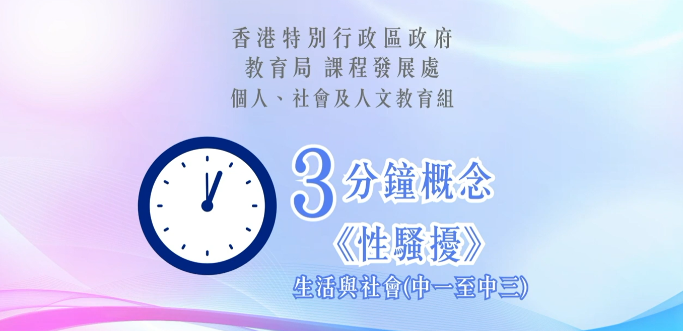
公民、经济与社会（中一至中三）

短片连结：https://emm.edcity.hk/media/%E5%85%AC%E6%B0%91%E3%80%81%E7%B6%93%E6%BF%9F%E8%88%87%E7%A4%BE%E6%9C%83%E3%80%8C%E4%B8%89%E5%88%86%E9%90%98%E6%A6%82%E5%BF%B5%E3%80%8D%E5%8B%95%E7%95%AB%E8%A6%96%E5%83%8F%E7%89%87%E6%AE%B5%E7%B3%BB%E5%88%97%EF%BC%9A%EF%BC%8813%EF%BC%89%E6%80%A7%E9%A8%B7%E6%93%BE+%28%E9%85%8D%E4%BB%A5%E4%B8%AD%E6%96%87%E5%AD%97%E5%B9%95%29/1_mz18i4to

五. 教学提示：教师在向学生播放「性骚扰」动画视像片段后，必须向学生说明以下要点：
1) 提防对性骚扰的误解 | 教师应向学生指出很多人对性骚扰有错误理解，例如认为只有年轻、样貌娟好的女性才会受到性骚扰；一次半次不算性骚扰；只是嬉戏性质的行为不算性骚扰等。教师应向学生进一步说明任何人，不论性别、年纪、外貌或背景，均有可能受到性骚扰。可参阅以下资源 ：  香港家庭计划指导会–网上资源–有关性骚扰的误解  https://www.famplan.org.hk/zh/resources/sexuality-education-resources/classroom-and-quiz/detail/SH201412
2) 与性骚扰相关的香港法例和性骚扰别人需面对的法律后果 | 教师应向学生指出性骚扰是一种涉及性别歧视的行为，任何人对他人做出不受欢迎并涉及性的行径均会被视为性骚扰，例如说出与性有关的言论或笑话、展示与性有关的不雅图片或海报、对别人的性别作出侮辱或嘲笑等，均有机会触犯《性别歧视条例》，可能需要负上法律责任。如收到与性骚扰相关的言论或图片，不应随意附和或转发。教师应进一步向学生指出某些性骚扰行为，例如猥亵暴露身体、非礼或强奸等可能会构成刑事罪行，性骚扰者一经定罪便可能会被监禁。教师可参阅以下资源 ：  平等机会委员会–性骚扰  https://www.eoc.org.hk/zh-hk/legal-services/significant-court-cases/hong-kong/sexual-harassment
3) 遇上网络性骚扰时的处理方法 | 教师应向学生指出在智能手机及社交媒体盛行下，网络性骚扰变得严重，不论任何年龄、性别，都有可能成为受害者。常见的网络性骚扰受害形式包括在网上收到不雅照片或影片、在网上收到有性含意的讯息、在网上收到涉及性的言语或有关性的笑话等。教师应进一步向学生指出如遇到网络性骚扰时，应尽量留下证据如网络截图，以便行使追究的权利，并尽快向师长和执法人员求助。教师可参阅以下资源 ：  香港家庭计划指导会–专题文章–网络性骚扰https://www.famplan.org.hk/zh/resources/feature-articles/detail/ej20220608

六. 巩固学习问题：（见下页）
「三分钟概念」动画视像片段系列：
「性骚扰」
工作纸

甲 选择题
圈出正确的答案。
- 性骚扰是涉及性的不受欢迎行为，当这些行为具有_______________便会构成性骚扰。

i. | 冒犯性
ii. | 威吓性
iii. | 侮辱性
iv. | 娱乐性

A. i
B. i, ii
C. i, ii, iii
D. i, ii, iii, iv
答案：C

- 性骚扰的形式通常是__________________涉及性的不受欢迎行为。

i. | 肢体上
ii. | 言语上
iii. | 非言语上
iv | 视觉上

A. i
B. i, ii
C. i, ii, iii
D. i, ii, iii, iv
答案：D

- 下列哪些行为可能构成性骚扰？
i. | 不受欢迎的性要求
ii. | 涉及性的言論或笑话
iii. | 盯着别人或其身体重要部位
iv. | 触摸或拨弄别人的衣服
A. i, ii
B. ii, iii
C. i, iii, iv
D. i, ii, iii, iv
答案：D

- 遇到性骚扰时，应该怎样处理？
i. | 婉转告知对方的行为不受欢迎
ii. | 告诉自己信任的人，寻求精神上的支持和实质支援
iii. | 直接表达对方的行为不受欢迎，必须立即停止
iv. | 详细记录性骚扰发生的情况，作为未来提出申诉的证据

A. i, ii
B. ii, iii
C. i, iii, iv
D. i, ii, iii, iv
答案：D

乙 是非题
判断下列有关「性骚扰」的句子。正确的填上「T」，错误的填上 「F」。
 | 性骚扰的施害者或受害者与性别、年龄、身份、背景有特定关系。 | F
 | 性骚扰行为要多次发生或連续出现，才构成性骚扰。 | F
 | 任何人明知而协助另一人作出性骚扰行为亦可能要负上法律责任。 | T
 | 《性别歧视条例》不适用于同性人士之间的性骚扰。 | F
 | 女性或男性均可以是性骚扰的施害者或受害者。 | T

丙 短答题
为免言行被误会成性骚扰，我们跟别人交往时在说话或行为方面要注意什么？
- 与人相处时，要抱着尊重他人的态度、以礼待人、谨慎言行。
- 与其他人有身体接触时，应有合宜的尺度。
- 避免轻佻、不尊重及带有性暗示的言语，例如讲黄色笑话。
- 避免做出一些与性相关的非言语行为，例如：故意吹口哨或
发出接吻的声调，传送色情图片、影片、连结等。

完

